新桥街道中心幼儿园小四班幼儿今日动态

2022.11.17

**一、来园篇：**

今日来园人数30人，3人请假。

**陶昕晨、任贞臻、张宥妍、熊诺一、万语新、巢瑾兮、戴芸舒、余佳彤、林语晨、邹梓晗、袁铭菲、袁铭翔、万卓桉、张辰逸、王彦钦、仲浩轩、刘书宇、陈仲锦、彭礼斌、杨云聪、刘书宏、黄子睿、花烨橙、崔皓轩、周梓钧、胡立超、陈昭晖、吴黄泽熙**在老师的提醒下能大方地与老师打招呼，并放好自己的口罩和水杯。

1. **区域游戏篇：**

区域游戏时，孩子们能根据自己的兴趣选择游戏。

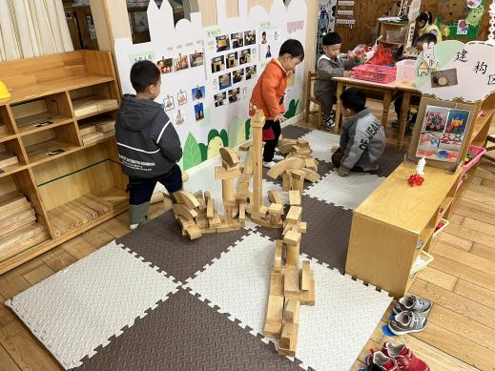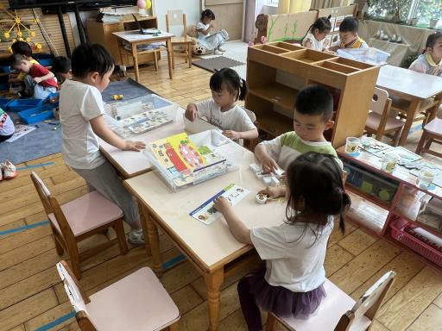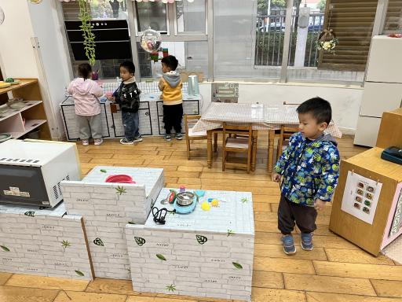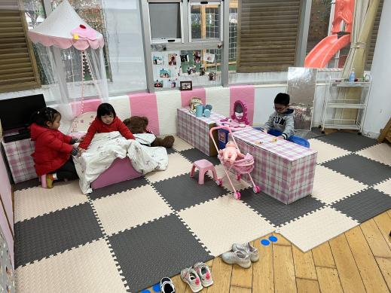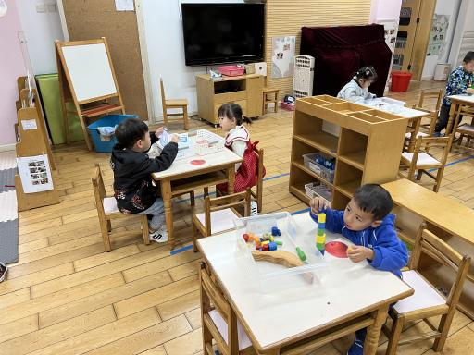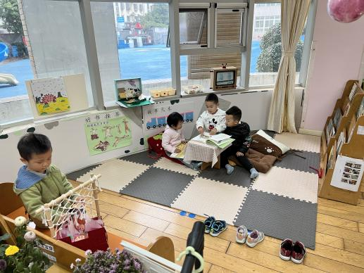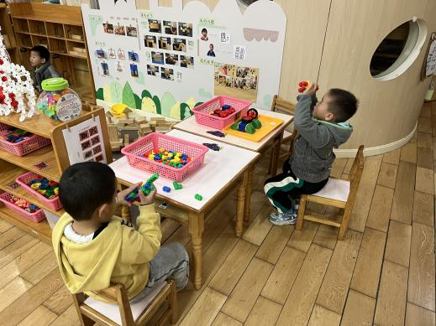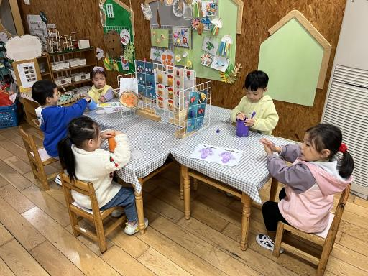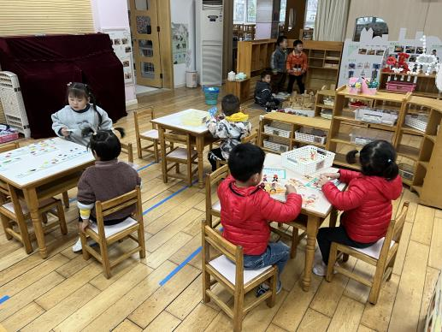

其中，**万语新、张宥妍、黄子睿、袁铭菲、袁铭翔**在益智区游戏，**万语新、张宥妍**一起按照图案拼骨牌。**胡立超、周梓钧、杨云聪、刘书宇、彭礼斌**在建构区游戏，**彭礼斌、杨云聪**合作建构游乐场；**周梓钧**用磁力大师建构垃圾回收器。**吴黄泽熙、巢瑾兮、王彦钦**在科探区游戏，**吴黄泽熙**利用手电筒探索瓶子里的秘密。**邹梓晗、花烨橙、任蒋星、张辰逸**在娃娃家的厨房烧饭；**余佳彤、熊诺一、崔皓轩**在娃娃家的卧室游戏，**熊诺一**扮演宝宝，**余佳彤**扮演妈妈，**崔皓轩**给宝宝洗澡。**任贞臻、戴芸舒、万卓桉、林语晨、陈昭晖**在美工区游戏，**陈昭晖、林语晨、万卓桉**用超轻粘土制作自己喜欢的水果；**任贞臻、戴芸舒**用蜡笔装饰水果。**陶昕晨、陈仲锦、仲浩轩、刘书宏**在图书区游戏，**陈仲锦、仲浩轩**一起分享阅读。**包顾成**在走廊生活区玩喂动物的游戏。

**三、集体活动篇：**

综合：我喜欢的水果

水果是孩子们生活中最常见到的，大部分孩子都喜欢吃水果，喜欢的水果也各不相同。孩子对一些生活中常见的水果，如苹果、香蕉、桔子、西瓜等都比较熟悉，能基本说出他们的名称及颜色。本节活动就是以幼儿喜欢的水果为内容所展开的活动。活动中利用幼儿所带的水果，引导幼儿在说一说、看一看、吃一吃水果的过程中，讲述自己喜欢的水果。要求幼儿乐意在集体面前讲述自己喜欢水果的理由，并在分享中体验快乐。

活动中，**陶昕晨、任贞臻、张宥妍、熊诺一、万语新、巢瑾兮、戴芸舒、余佳彤、林语晨、邹梓晗、袁铭菲、袁铭翔、万卓桉、张辰逸、王彦钦、仲浩轩、刘书宇、陈仲锦、彭礼斌、任蒋星、杨云聪、刘书宏、黄子睿、花烨橙、崔皓轩、周梓钧、胡立超、陈昭晖、吴黄泽熙、包顾成**能仔细观察自己带来的水果，愿意与同伴交流自己的发现，体验交流的快乐；**任贞臻、刘书宏、万语新、余佳彤、邹梓晗、戴芸舒、胡立超、林语晨、万卓桉、张辰逸、仲浩轩、陈仲锦、彭礼斌、杨云聪、陈昭晖**能够用简短的句子谈谈自己喜欢的水果的名称与外形特征等，并愿意倾听他人讲述。

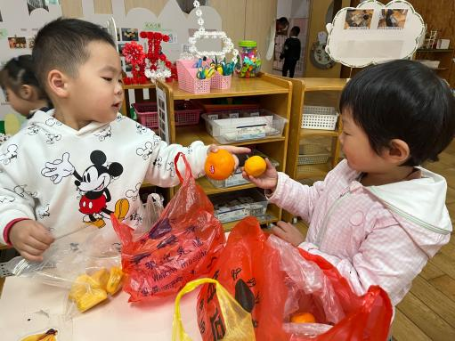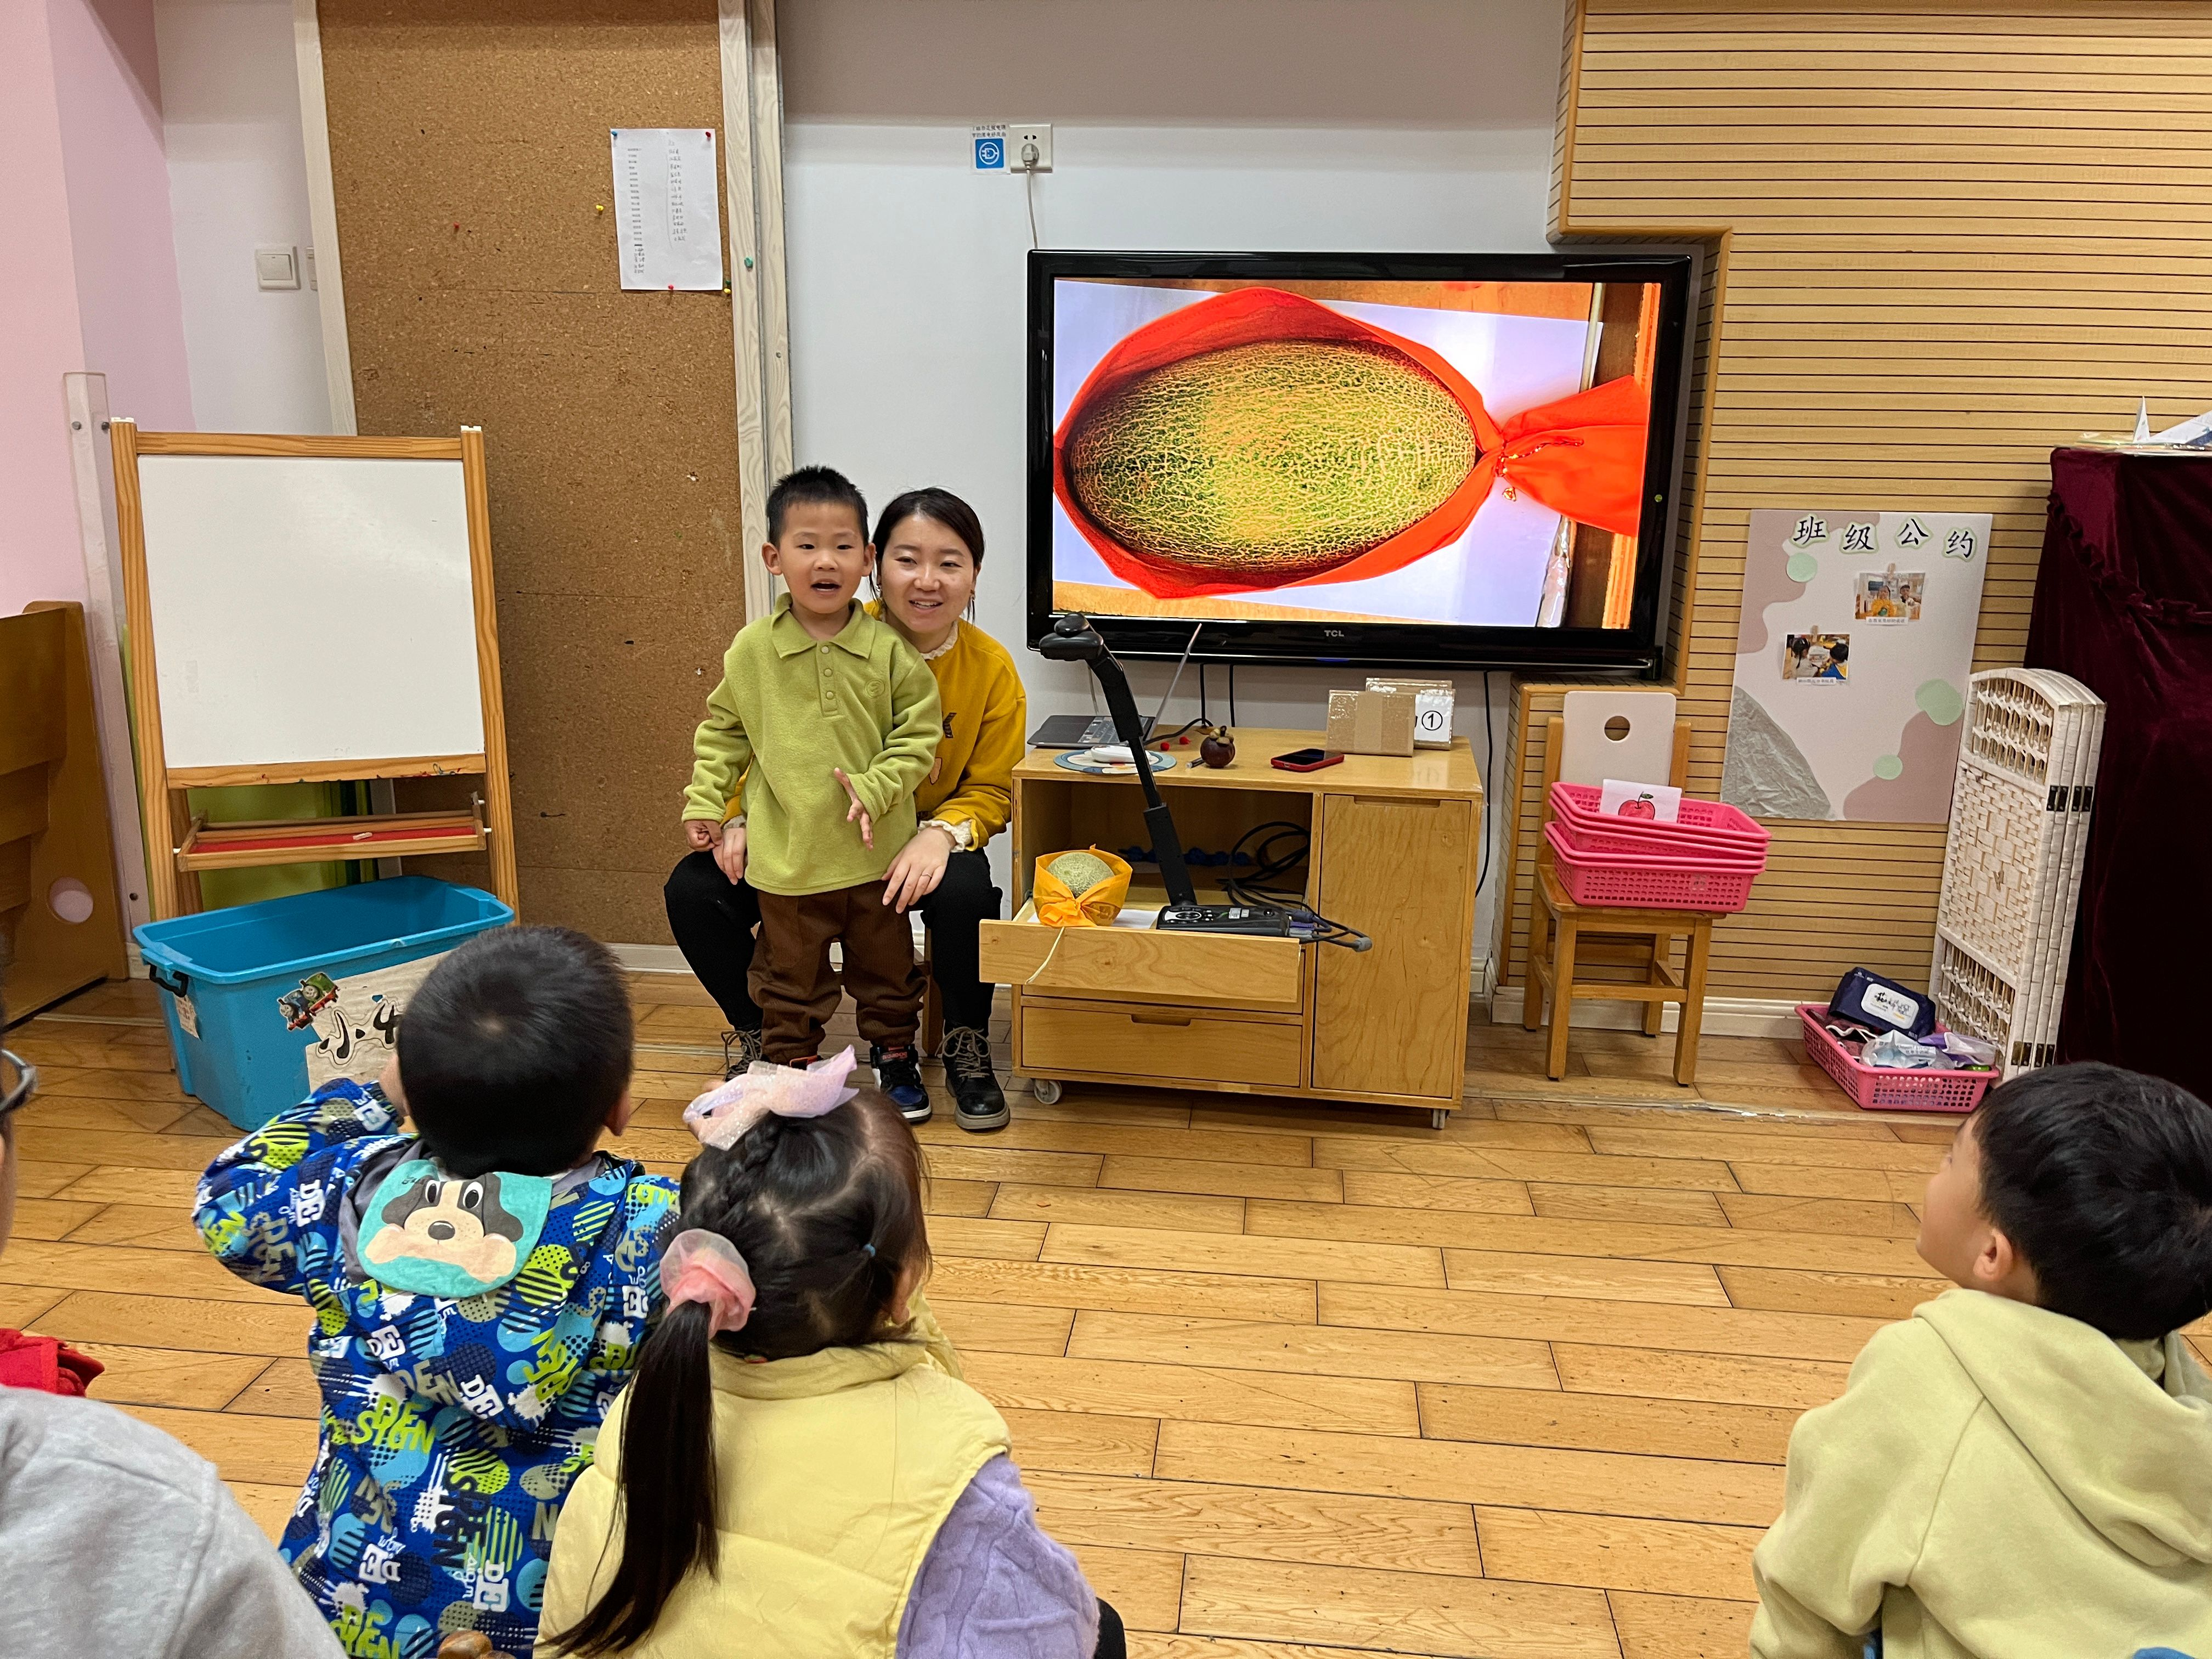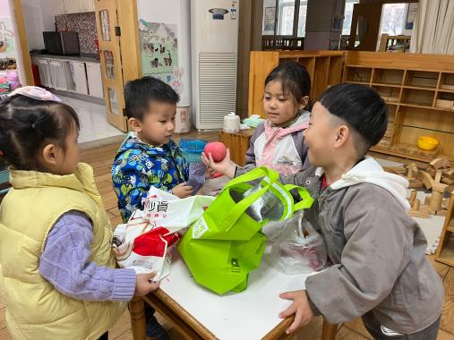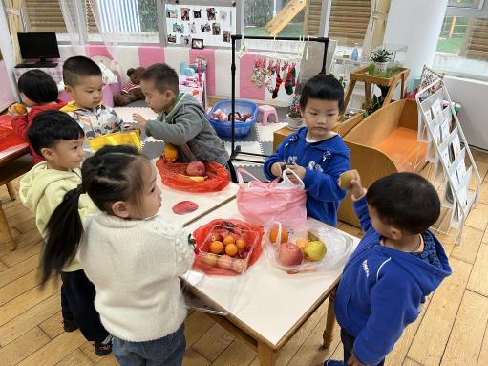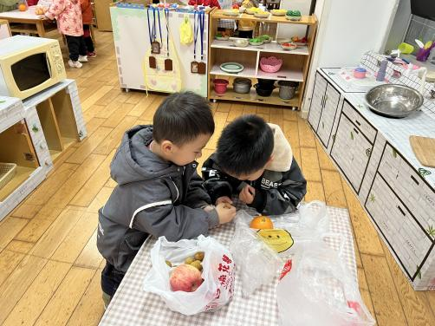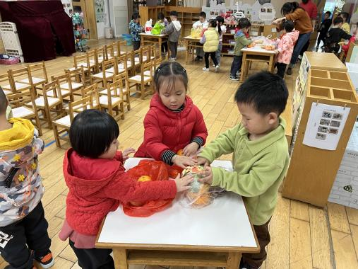

**四、生活篇：**

今天吃的是**扬州炒饭、木耳茶树菇鸭汤。**孩子们能按顺序依次做好餐前准备，并能根据自己的情况自主端饭、端菜，同时折叠好擦手毛巾放在左手边。进餐时能用身体靠近桌子，小手扶好碗的正确姿势进餐，并保持桌面干净。

饭、汤吃完的有：**张宥妍、熊诺一、巢瑾兮、戴芸舒、林语晨、邹梓晗、袁铭菲、袁铭翔、万卓桉、张辰逸、王彦钦、仲浩轩、刘书宇、陈仲锦、彭礼斌、杨云聪、刘书宏、黄子睿、花烨橙、崔皓轩、周梓钧、胡立超、陈昭晖、吴黄泽熙、包顾成**

饭没吃完的有：**任贞臻、陶昕晨、万语新、余佳彤、任蒋星**

能自己将裤子穿正确的有**：陶昕晨、任贞臻、巢瑾兮、戴芸舒、余佳彤、邹梓晗、袁铭翔、万卓桉、张辰逸、王彦钦、仲浩轩、彭礼斌、任蒋星、杨云聪、黄子睿、花烨橙、崔皓轩、周梓钧、胡立超、陈昭晖、包顾成**

**五、家园合作：**

1. 请家长们与孩子们一起完成《安全平台》的相关作业。
2. 请每天给孩子戴好口罩、垫好吸汗巾入园。
3. 早晨入园时间为8:20，请家长们不要太早送孩子在门口等。